
Первое знакомство с озером Байкал
продолжительность: 8 дней/7 ночей
Выезд:
- 31.07.2019
- 07.08.2019
Это - недорогой экскурсионный тур на Байкал для летнего отдыха. Оптимальный тур для краткого знакомства с Байкалом или повторного комфортного посещения!  День 1.  12.15 - встреча на железнодорожном вокзале города Иркутска у выхода из тоннеля, рядом с пригородными кассами, в здании вокзала.  Обзорная экскурсия по городу: «Иркутск – середина земли». Продолжительность 4 часа. В программе: Богоявленский собор, памятники императору Александру III и КОЛЧАКУ, Спасская церковь, Знаменский монастырь, главная площадь и улицы «старого» Иркутска, набережная, дом Волконских (музей Декабристов) и многое другое.  Посещение музея декабристов (по желанию, за доп. плату - 250 руб.).  Обед за дополнительную плату.  Проезд в Листвянку, размещение в гостинице «Байкалика».  День 2.  Завтрак.  Экскурсия «Листвянка – ворота Байкала». Продолжительность экскурсии 6 часов. В программе: знакомство с посёлком Листвянка. Байкальский музей, АКВАРИУМ с обитателями Байкала, интерактивное погружение на дно Байкала, класс по изучению микромира Байкала, дендропарк, «Шаман - камень», смотровая площадка на «камне Черского». Во время экскурсии возможно посетить по желанию за дополнительную плату: прогулка на моторной лодке к Шаман–камню - 200 руб., подъем в гору на канатном кресельном подъёмнике - 200 руб.  На обед дегустация байкальского деликатеса – ОМУЛЯ.  День 3.  Завтрак.  Экскурсия «Тальцы – сибирская деревня». Продолжительность 3 часа. Поездка в архитектурно – этнографический музей «Тальцы». Знакомство с бытом и обычаями коренных жителей Прибайкалья: эвенками, бурятами, а также сибиряков – первопроходцев.  Обед.  Рыбный и сувенирный рынок, деревенская церковь, порт Листвянка.  Дополнительный поход с элементами экстрима по прибрежным скалам к обсерватории СО РАМН для фотосессии.  Дополнительная возможность: посещение шоу дрессированной нерпы (500 руб.), ретропарк (100 руб.).  День 4.  Завтрак. Свободный день.  Дополнительная возможность автоэкскурсия: «АРШАН – минеральные источники, дацан и водопады». Продолжительность 14 часов.  В программе: ранний завтрак, переезд через перевал Прибайкальского хребта, минеральные источники «Аршан» республики Бурятия, водопад, рынок сувениров из МОНГОЛИИ и лекарственных трав, купание в бассейнах горячих источников «Жемчуг», остановки у священных ступ – сабурганов. Посещение буддистского дацана, по возможности, общение с ЛАМОЙ. По дороге много сказок, легенд и историй из жизни местного населения.  Национальный обед с дегустацией блюд бурятской кухни.  Дополнительная возможность во время экскурсии: вход в бассейн (150-250 руб.)  День 5.  Завтрак. Свободный день.  Дополнительная возможность: КРУИЗ с посещением «Кругобайкальской железной дороги». Продолжительность 7 часов. В программе: идем на теплоходе из порта Листвянка в сопровождении гида, плаванье вдоль тоннелей, мостов и других инженерных сооружений, построенных вначале ХХв – путешествие на 100 лет назад. Несколько остановок в знаковых местах КБЖД. Прогулка по берегу (по шпалам) 4-5км с прохождением нескольких тоннелей протяжённостью от 10 до 500м, осмотр нескольких мостов и подпорных стенок, купание в одной из бухт.  Обед от капитана, включен в стоимость экскурсии!  Посещение музея истории строительства КБЖД и порта Байкал. ШАМАНСКИЙ обряд благодарения духов Байкала.  Дополнительно во время экскурсии: возможность устроить фотосессию на корабле.  День 6.  Завтрак. Свободный день.  Дополнительная автоэкскурсия: «Малое море и остров ОЛЬХОН».  Продолжительность экскурсии не менее 15 часов. В программе: ранний завтрак, поездка с остановками, по Тажеранской степи в сопровождении гида, паромная переправа на ОЛЬХОН, осмотр природных достопримечательностей острова: скала Шаманка, озеро Ялга, бухта Загли и другие природные достопримечательности.  Обед, включен в стоимость экскурсии.  Купание в одной из тёплых бухт. Знакомство с шаманизмом и его символами. Знакомство с действующим ШАМАНОМ. Байкальский бродяга, священные Обоо, парящий орёл и ещё множество приятных мелочей. Дополнительно во время экскурсии: небольшая личная консультация у шамана.  День 7.  Завтрак. Свободный день.  Дополнительная возможность: в Листвянке организовываются водные прогулки на скоростных катерах, поездки в бухту Песчаную, прогулки на квадроциклах или лошадях по ТАЙГЕ. Можно посетить собачий питомник, где живут и трудятся более 60-ти дружелюбных байкальских хасок, а также находится школа верховой езды, кузница и гончарная мастерская. Открыты несколько художественных выставок и частных коллекций. Работает рыбный и сувенирный рынок. Организовывается поездка по сибиркой тайге в гости к диким животным: маралам, кабанам, северным оленям, диким козам и якам.  День 8.  Завтрак.  Освобождение номеров. Окончание тура. Отправление в Киров. | 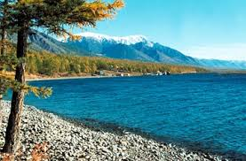  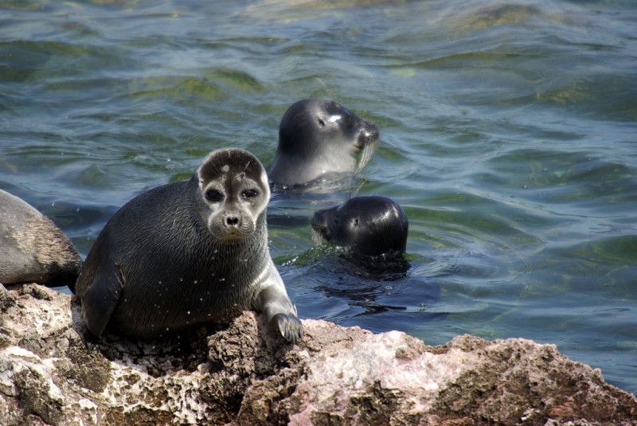  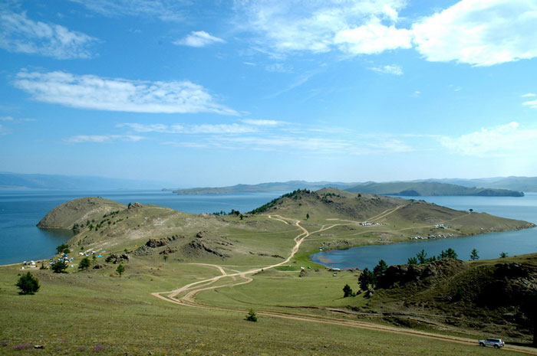  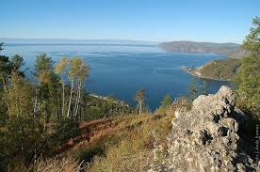  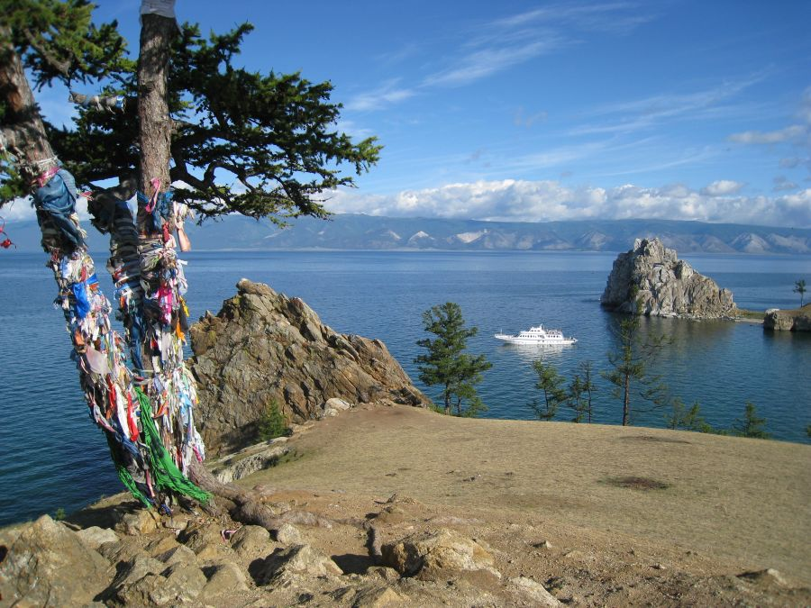  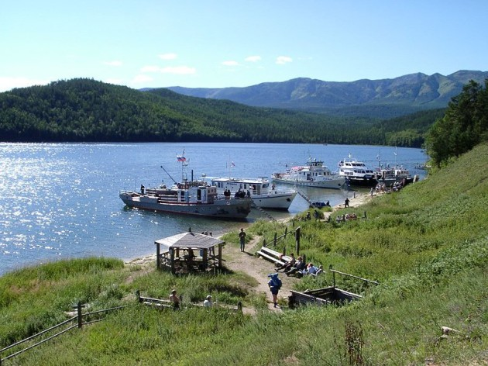
Внимание! Время в программе примерное и указывается для того, чтобы лучше представлять программу тура. Туроператор оставляет за собой право менять порядок предоставляемых услуг или заменять их на равноценные без изменения общего объема программы.
Стоимость тура | взрослый на основном месте | Ребенок до 12-ти лет или доп. место.
Стандартный номер | 33 200 руб. | 26 750 руб.
Улучшенный номер | 36 010 руб. | 28 800 руб.
Семейный, при 4-х местном размещении | 33 200 руб. | 29 670 руб.

В стоимость включены: проживание, питание по программе (7 завтраков, 2 обеда), билеты в музеи, трансферт, услуги гида. Экскурсии -"Иркутск - середина земли", «Листвянка - ворота Байкала», "Тальцы - сибирская деревня".
За дополнительную плату: авиа билеты или ж/д билеты Киров-Иркутск-Киров: взрослый около 12000-13000 рублей, точная стоимость билета определяется по тарифам АО “РЖД” на момент покупки, доп.расходы, не вошедшие в программу.

Дополнительные экскурсии | Взрослые
Аршан и водопады | 3500 руб.
Ольхон | 4200 руб.
Кругобайкальская железная дорога | 4000 руб.

